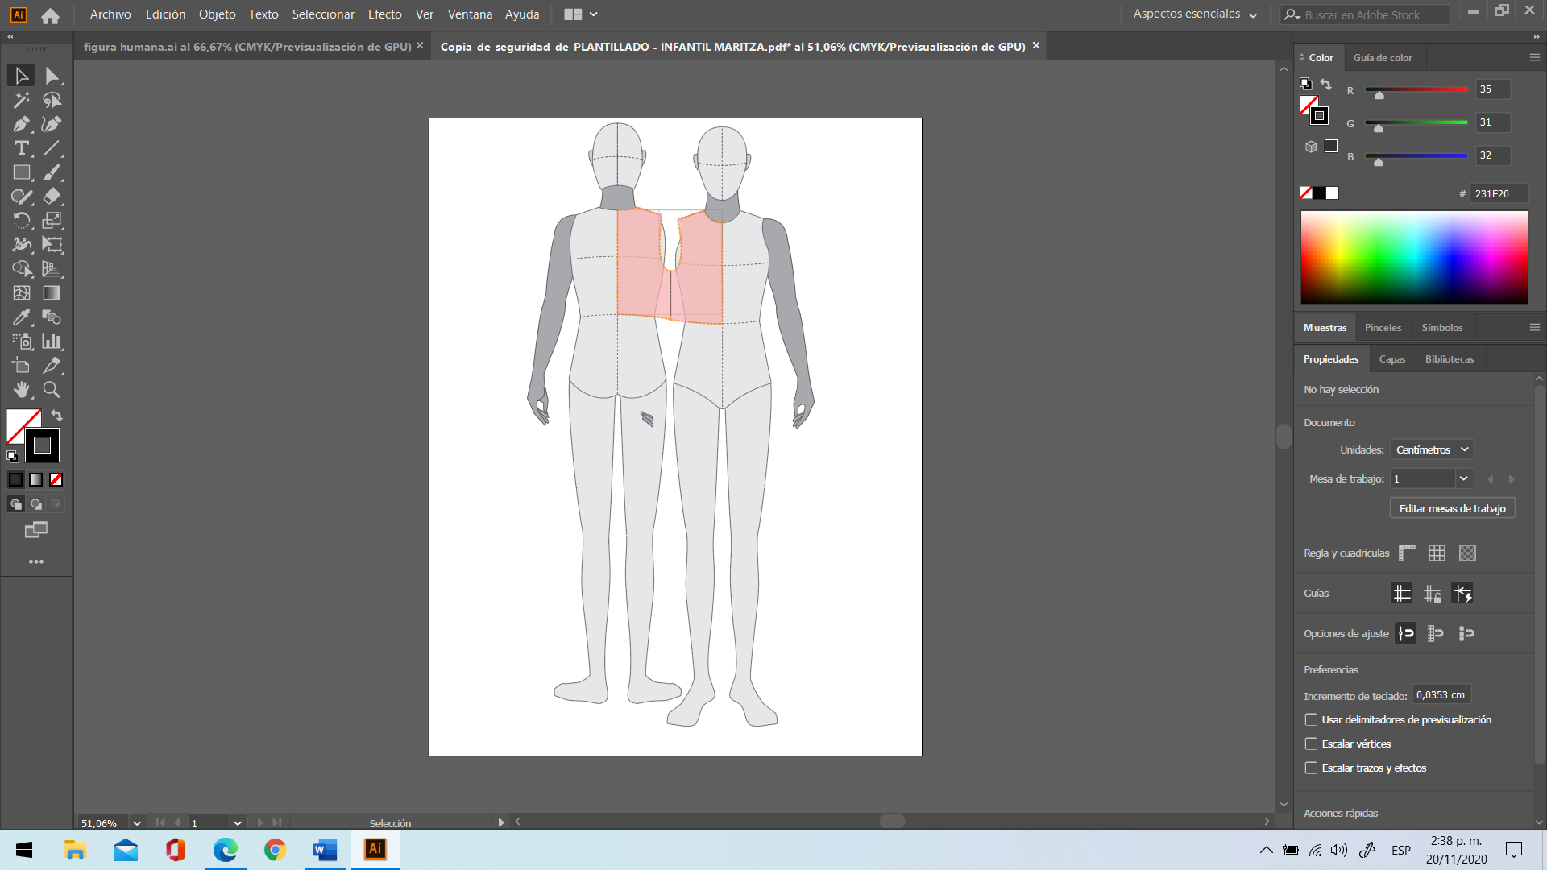

Trazado básico del corpiño

Para realizar este patrón se deben seguir los pasos descritos a continuación:

1. Realizar un rectángulo con la medida de ¼ de contorno de busto en línea horizontal y escuadrando verticalmente la medida del talle espalda o posterior.

**Figura 1**

*Referencia visual del paso 1 para el patrón de un corpiño*

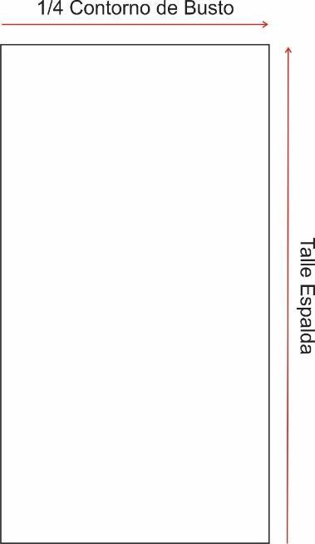

1. Del vértice inferior derecho hacia arriba marcar la medida de centro atrás o centro posterior. Dicho punto corresponde a la profundidad de escote posterior.

**Figura 2**

*Centro atrás*

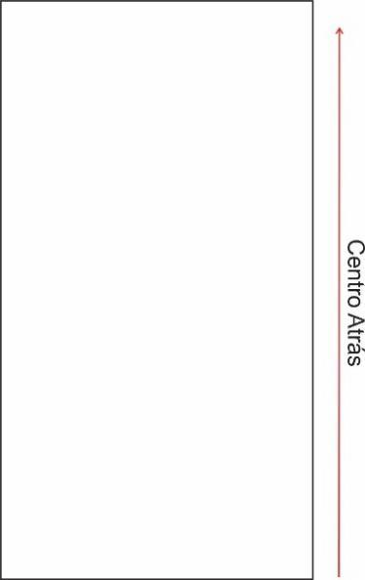

1. Partiendo del vértice superior derecho hacia la izquierda marcar 1/5 del contorno del cuello + 3 cm, este punto corresponde al ancho de escote posterior. Unir los puntos profundidad de escote posterior con ancho de escote posterior, en una curva.

**Figura 3**

*Escote posterior*

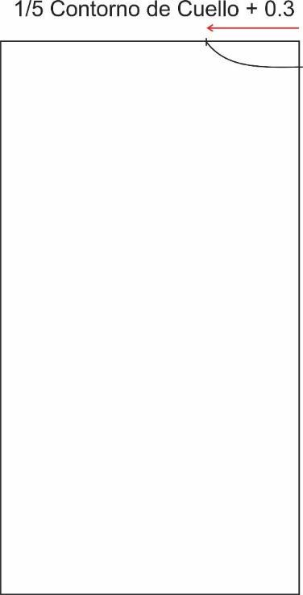

1. Desde el vértice superior izquierdo bajar la medida de caída de hombro, 4 cm y escuadrar como línea guía, ese punto con dirección a centro posterior.

**Figura 4**

*Referencia visual del paso 4*

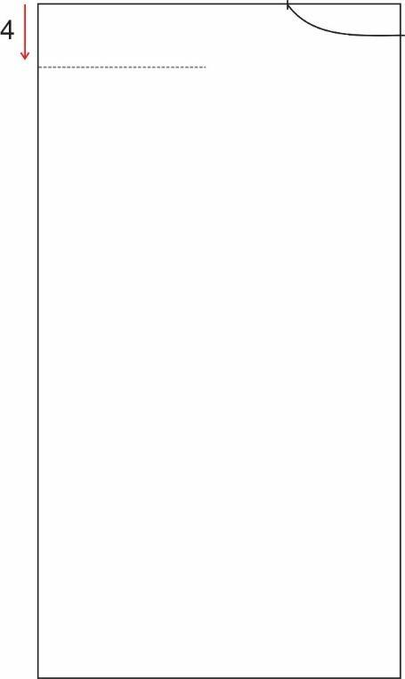

1. Partiendo del punto de ancho de escote posterior y en línea diagonal, marcar medida de hombro. Para ubicar este punto, se deben interceptar la medida de hombro con la línea guía de caída de hombro.

**Figura 4**

*Caída de hombro*

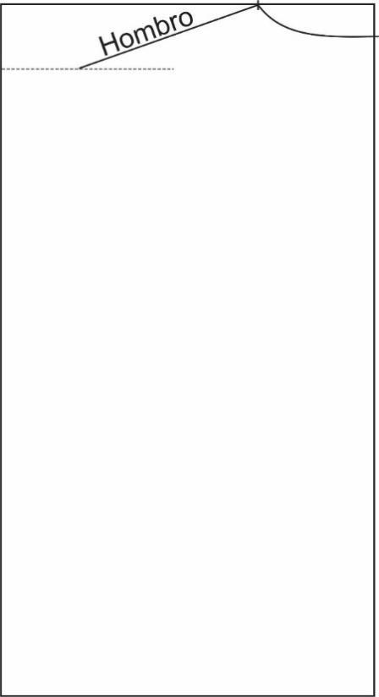

1. Hallar la mitad entre la medida de profundidad de escote y el punto centro atrás – cintura.
2. A partir de este punto bajar 2 cm y escuadrar hacia la izquierda, marcando la línea de profundidad de sisa.

**Figura 4**

*Referencia visual de los pasos 6 y 7*

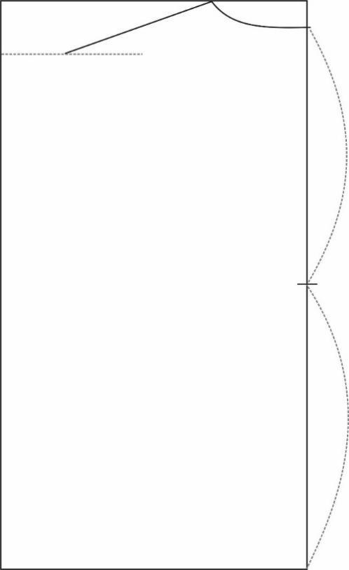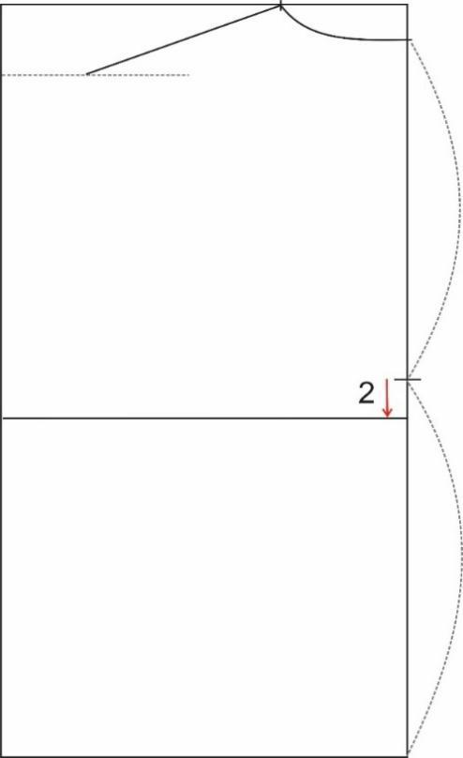

1. Buscar la mitad entre el punto centro atrás – profundidad de escote y punto centro atrás – línea profundidad de sisa. En este punto se debe escuadrar en dirección al costado la medida de ½ de ancho de espalda. Escuadrar la ½ de ancho de espalda hacia abajo hasta la línea de profundidad de sisa.

**Figura 5**

*Referencia visual del paso 8*

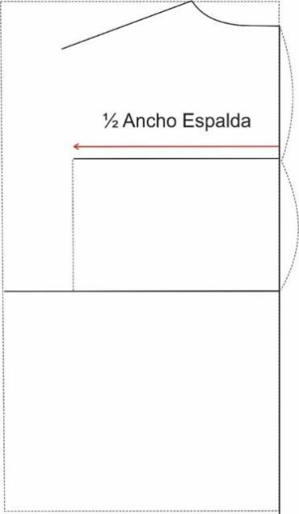

1. Unir con curva de sisa posterior (sisómetro), los puntos ½ de ancho de espalda y punto profundidad de sisa – costado.

**Figura 6**

*Referencia visual del paso 9*

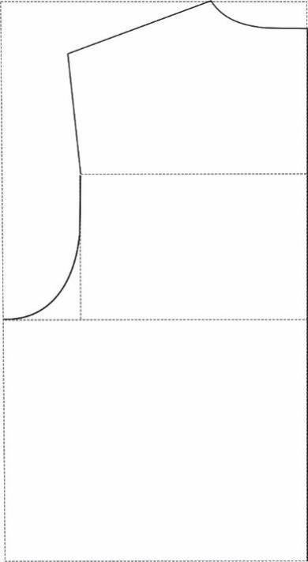

1. Por puntos centro atrás – línea de profundidad de sisa y centro atrás cintura, marcar hacia la izquierda ½ de separación de busto. Unir en recta estos dos puntos.

**Figura 7**

*Referencia visual del paso 10*

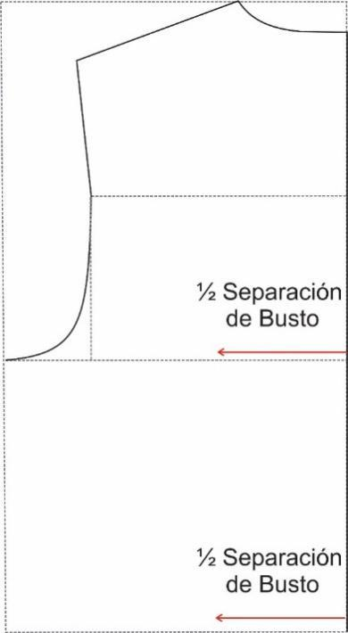

1. Hallar la mitad de la medida del hombro y unir ese punto con el punto de mitad de separación de busto – profundidad de sisa.

**Figura 8**

*Referencia visual del paso 11*

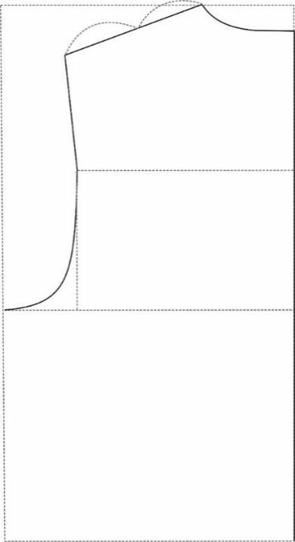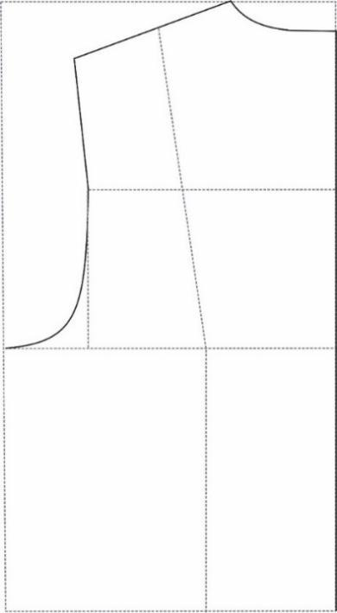

1. Medir la distancia entre los puntos centro atrás – línea de profundidad de sisa y centro atrás -cintura. Esta medida será representada por un triángulo.
2. Por el punto costado – línea de cintura entrar 2 cm.
3. A partir del punto costado – línea de profundidad de sisa unir en recta, pasando por los 2 cm que se entró anteriormente y ubicar la medida representada por un triángulo + 1 cm (el resultado de la medida entre centro atrás – línea de profundidad de sisa y centro atrás - cintura. + 1 cm).
4. Unir el punto anterior con punto mitad de separación de busto – línea de cintura.

**Figura 9**

*Referencia visual de los pasos 12 al 15*

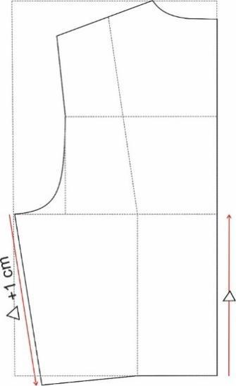

1. De esta manera se culmina el patrón del corpiño posterior.

**Figura 10**

*Patrón del corpiño posterior*

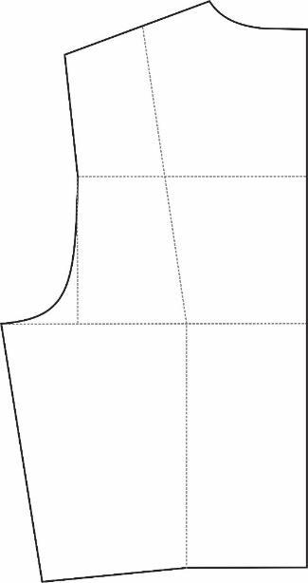

1. Para iniciar el corpiño delantero se realizará un rectángulo con las medidas de ¼ de contorno de busto sobre la línea horizontal x talle delantero, sobre la línea vertical.

**Figura 11**

*Inicio del corpiño delantero*

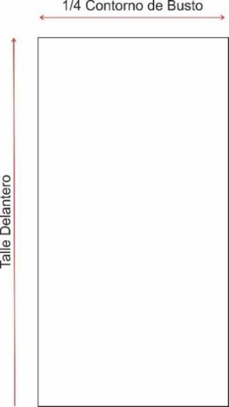

1. Desde el vértice inferior izquierdo hacia arriba, se marcará la medida de centro frente. Este punto corresponde a la profundidad de escote.

**Figura 12**

*Profundidad del escote*

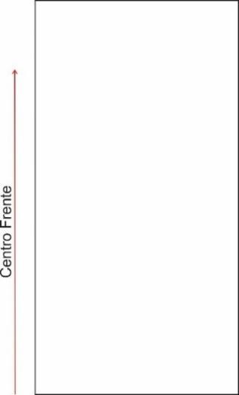

1. A partir del vértice superior izquierdo hacia la derecha, marcar 1/5 del contorno de cuello – 0.5 cm. Este punto se denominará ancho de escote y se unirá en curva con el punto profundidad de escote.

**Figura 13**

*Ancho de escote*

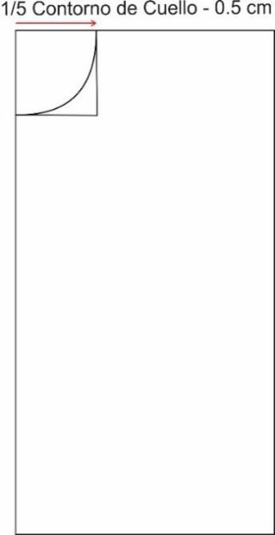

1. Desde el vértice superior derecho hacia abajo, marcar la medida de caída de hombro, 4 cm. Escuadrar ese punto como línea guía con dirección a centro frente.

**Figura 14**

*Representación del paso 20*

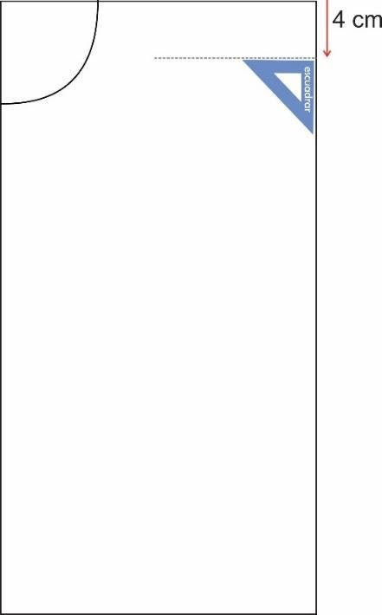

1. Ubicar la medida de hombro, partiendo del punto de ancho de escote en diagonal, hasta interceptar la línea guía de caída de hombro.

**Figura 15**

*Caída de hombro*

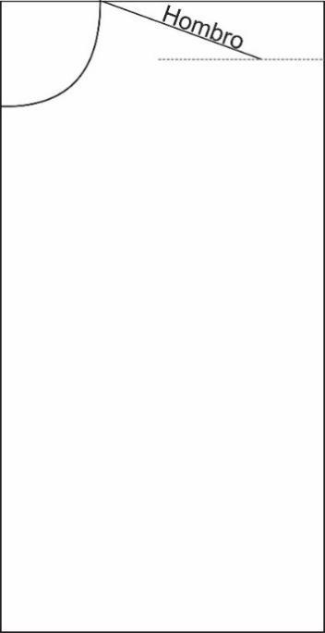

1. Dividir en dos partes iguales la línea vertical izquierda de talle delantero y escuadrar ese punto con dirección al costado. Esta línea se denominará línea de profundidad de sisa.

**Figura 15**

*Línea de profundidad de sisa*

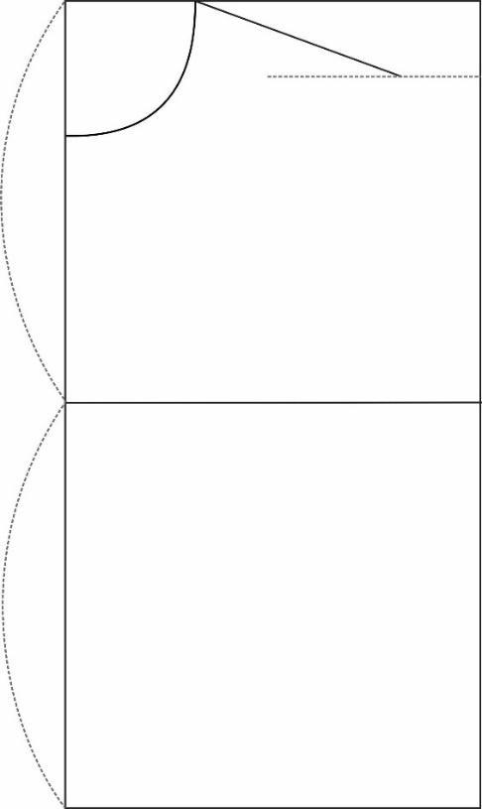

1. Realizar una línea paralela a la línea de profundidad de sisa, 5 cm por debajo de esta. Esta línea corresponde a la línea de altura de busto.

**Figura 16**

*Línea de altura de busto*

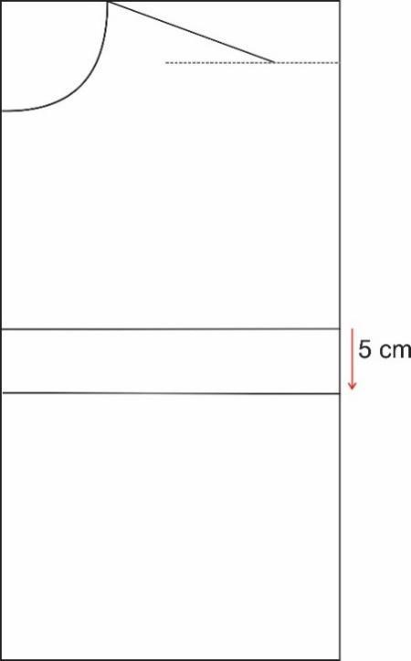

1. Buscar la mitad entre el punto de profundidad de escote y la línea centro frente – línea de profundidad de sisa, escuadrar el punto con dirección al costado y ubicar la medida de ½ de ancho de pecho, escuadrar este punto hacia abajo, hasta la línea de profundidad de sisa.

**Figura 17**

*Representación del paso 24*

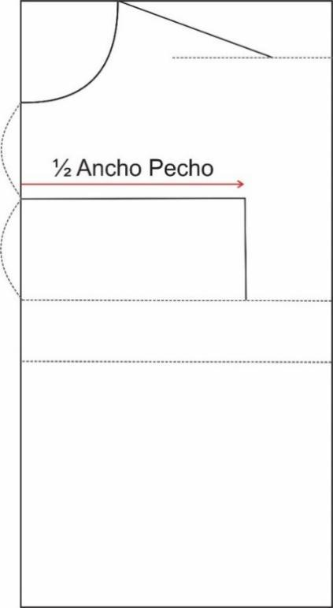

1. Unir en curva con sisómetro delantero los puntos de ½ de ancho de pecho, con el punto línea de profundidad de sisa – costado.

**Figura 18**

*Representación del paso 25*

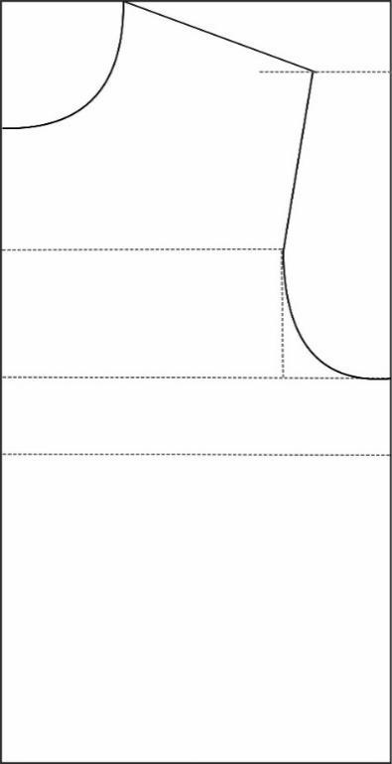

1. A partir de los puntos de centro frente – línea de altura de busto y centro frente – cintura, marcar en dirección al costado ½ de separación de busto y unir estos dos puntos.

**Figura 19**

*Separación de busto*

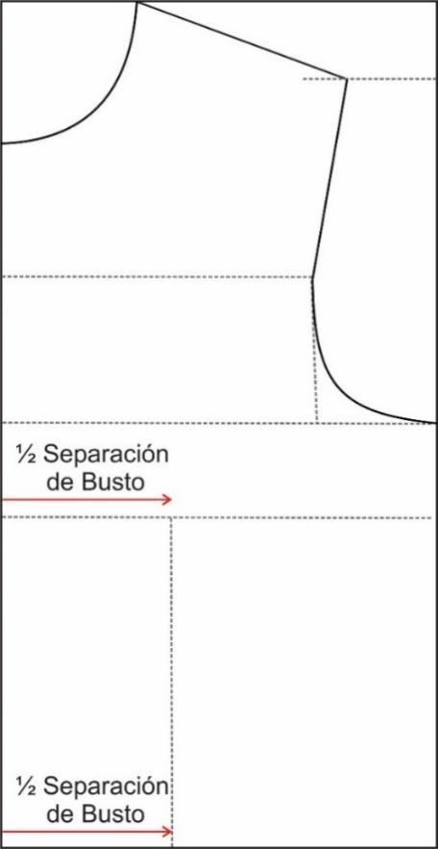

1. Por el punto costado - cintura sacar 2 cm escuadrar hacia arriba como línea guía.

**Figura 20**

*Representación del paso 27*

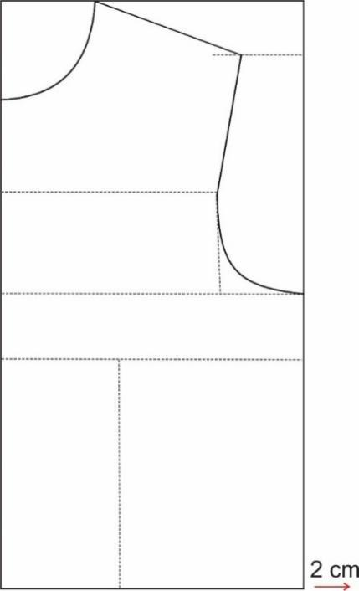

1. Partiendo del punto costado - línea de profundidad de sisa, hacer línea diagonal que intercepte la línea guía que se realizó anteriormente, ubicando la medida que denominamos triangulo + 1 (el resultado de la medida entre centro atrás – línea de profundidad de sisa y centro atrás - cintura. + 1 cm), misma medida utilizada en el patrón del corpiño posterior.
2. Unir el punto anterior con el punto cintura – ½ de separación de busto.

**Figura 21**

*Representación de los pasos 28 y 29*

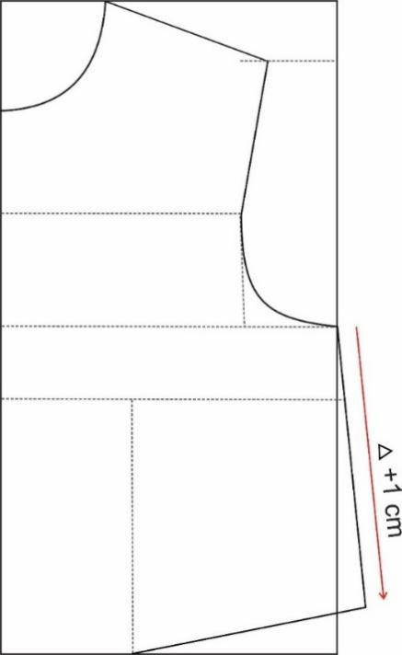

1. Y de esta manera se culmina el patrón del corpiño delantero.

**Figura 22**

*Patrón del corpiño delantero*

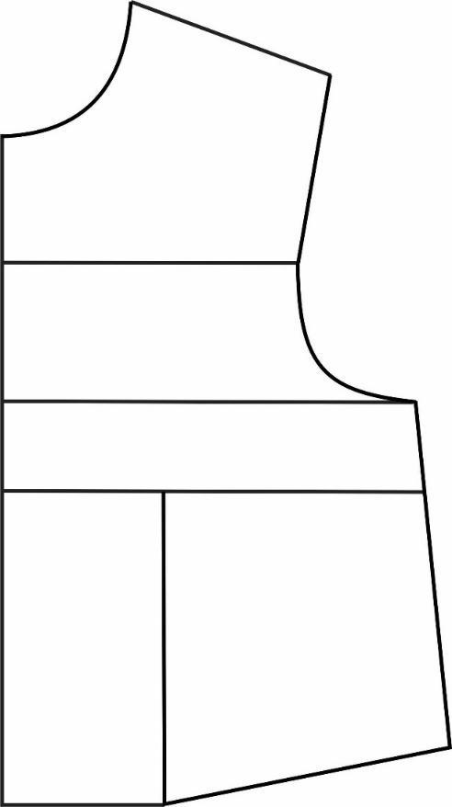

Imágenes elaboradas en Software Adobe Illustrator.

**Control del documento**

|  |  |  |  |  |
| --- | --- | --- | --- | --- |
|  | Nombre | Cargo | Dependencia | Fecha |
| Autor (es)  Autor (es) | Marisol Osorio | Líder Sennova | Regional Antioquia - Centro de Formación en Diseño, Confección y Moda. | Noviembre de 2020 |
| Salomé Solano Sarria | Instructora | Centro de Desarrollo Agroempresarial - Cundinamarca | Noviembre de 2020 |
| Maritza Rodríguez | Instructora | Regional Distrito Capital - Centro de manufactura en textil y cuero. | Noviembre de 2020 |
| María Luisa Yepes | Instructora | Regional Antioquia - Centro de Formación en Diseño, Confección y Moda | Noviembre de 2020 |
| Fabio Andrés Gaviria | Instructor | Regional Antioquia - Centro de Formación en Diseño, Confección y Moda | Noviembre de 2020 |
| Liliana Victoria Morales Gualdrón | Diseñador Instruccional | Centro para la comunicación de la Industria Gráfica – Regional Distrito Capital | Diciembre de 2020 |
| Rafael Neftalí Lizcano Reyes | Asesor pedagógico | Regional Santander - Centro Industrial del Diseño y la Manufactura. |  |
|  | Miroslava González Hernández | Diseñador y evaluador instruccional | Centro de Gestión industrial | Mayo 2021 |